СОГЛАСОВАНО  Руководитель исполнительного комитета Апастовского муниципального района  __________________  А.Н. Гибадуллин  СОГЛАСОВАНО  Начальник ОГИБДД МО России  «Апастовский», майор полиции  ___________________  Р.В.Гараев |  |  | «УТВЕРЖДАЮ»  Директор МБОУ «Азбабинская средняя общеобразовательная школа» Апастовского муниципального района Республики Татарстан  _________________  А.Г.Марданов

ПАСПОРТ
дорожной безопасности образовательного учреждения
Муниципальное бюджетное общеобразовательное учреждение «Азбабинская средняя общеобразовательная школа»
Апастовского муниципального района Республики Татарстан

2019

Общие сведения
Муниципальное бюджетное общеобразовательное учреждение «Азбабинская средняя общеобразовательная школа» Апастовского муниципального района Республики Татарстан
Тип ОУ общеобразовательное учреждение
Юридический адрес ОУ: 422363, РТ, Апастовский район, деревня Азбаба, ул.Интернациональная , дом 114
Фактический адрес ОУ: 422363, РТ, Апастовский район, деревня Азбаба, ул.Интернациональная , дом 114

Руководители ОУ:
Директор Марданов Айрат Гайфутдинович 8(843)763-56-15
(фамилия, имя, отчество) (телефон)
Заместитель директора
по учебной работе Валиуллина Надежда Николаевна 8(843)763-56-15
(фамилия, имя, отчество) (телефон)
Заместитель директора
по воспитательной работе Анварова Альбина Исхаковна 8(843)763-56-15
(фамилия, имя, отчество) (телефон)

Ответственные работники
муниципального органа
образования Захарова Луиза Викторовна 8(843)762-16-13
(должность) (фамилия, имя, отчество) (телефон)
Ответственные от
Госавтоинспекции Гараев Румбик Вазихович 8(8437)62-12-76, 8(8437)62-15-75
(должность) (фамилия, имя, отчество) (телефон) (дежурная часть)

Ответственные работники
за мероприятия по профилактике
детского травматизма Федотова Елена Ивановна 8(843)763-56-15
(должность) (фамилия, имя, отчество) (телефон)

Руководитель или ответственный
работник дорожно-эксплуатационной
организации, осуществляющей
содержание УДС∗ Садыков Ленар Рашитович 89053779444
(фамилия, имя, отчество) (телефон)

Количество учащихся 44
Наличие уголка по БДД имеется, кабинет ОБЖ
(если имеется, указать место расположения)
Наличие класса по БДД не имеется
(если имеется, указать место расположения)
Наличие автогородка (площадки) по БДД не имеется
Наличие автобуса в ОУ не имеется
Владелец автобусов МБОУ «Сатламышевская средняя общеобразовательная школа» Апастовского муниципального района Республики Татарстан
Время занятий в ОУ:
с 8.30 ч. по 15.00 ч.

Телефоны оперативных служб:
02, 21-5-75-ГИБДД
03, 21-2-72-Скорая помощь
22-2-06 – МЧС

Содержание
- План-схемы ОУ.
- район расположения ОУ, пути движения транспортных средств и детей (учеников, обучающихся);
- маршруты движения организованных групп детей от ОУ к стадиону, к пришкольному участку;
- пути движения транспортных средств к местам разгрузки/погрузки и рекомендуемых безопасных путей передвижения детей по территории образовательного учреждения.
- Информация об обеспечении безопасности перевозок детей специальным транспортным средством (автобусом).
  - общие сведения;
  - маршрут движения автобуса до ОУ;
  - безопасное расположение остановки автобуса ОУ.
III. Приложения:

II. Информация об обеспечении безопасности перевозок детей специальным транспортным средством (автобусом).

Общие сведения

Марка FORD
Модель ТST41D
Государственный регистрационный знак X856KK
Соответствие конструкции требованиям, предъявляемым к школьным автобусам соответствует

1. Сведения о водителе автобуса

Фамилия, имя, отчество | Принят на работу | Стаж в кате-гории D | Дата пред- стоящего мед. осмотра | Период проведения стажировки | Повыше-ние ква- лификации | Допущен- ные нару- шения ПДД
Биктагиров Ильгиз Нурисламович | 16.02.2009 | 1989 | 01.03.2014 г. | 16.02.2009 по 16.03.2011 | - | -
2. Сведения о владельце
Юридический адрес владельца 422359, РТ, Апастовский район, с.Сатламышево, ул.Школьная, дом 1
Фактический адрес владельца 422359, РТ, Апастовский район, с.Сатламышево, ул.Школьная, дом 1
Телефон ответственного лица 8(843)763-52-27

I. План-схемы МБОУ "Азбабинская средняя общеобразовательная школа" Апастовского муниципального района Республики Татарстан
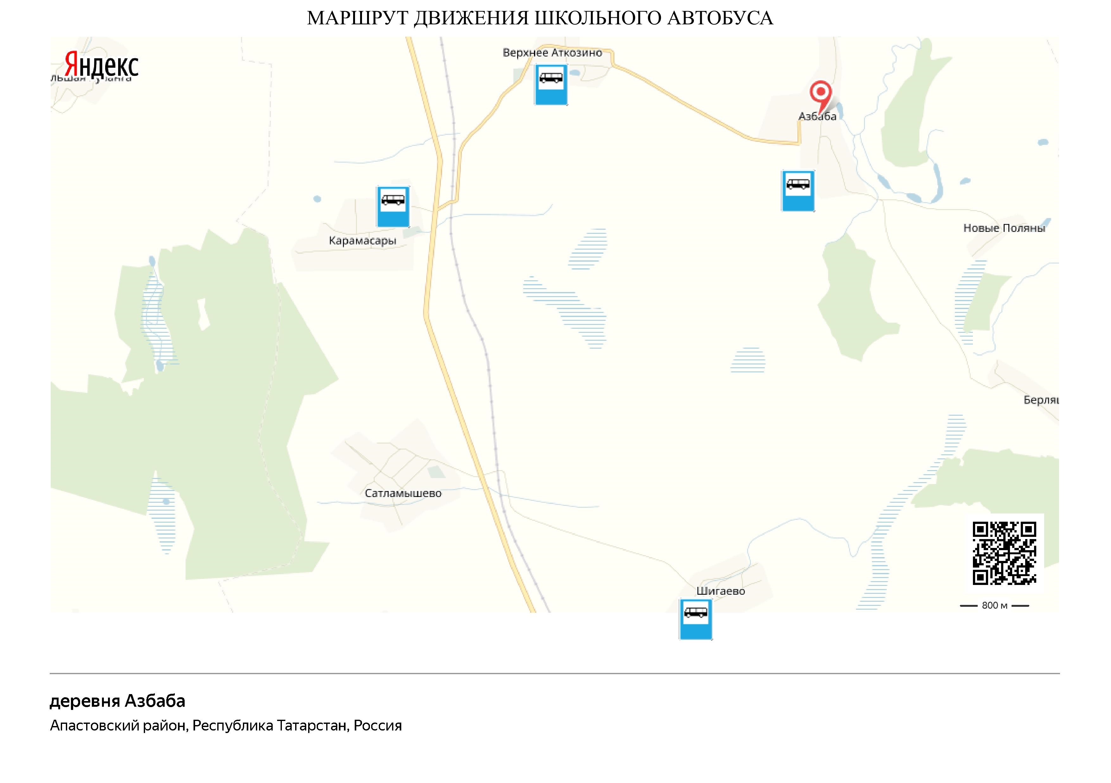
План-схема района расположения Азбабинской средней общеобразовательной школы, пути движения транспортных средств и учеников

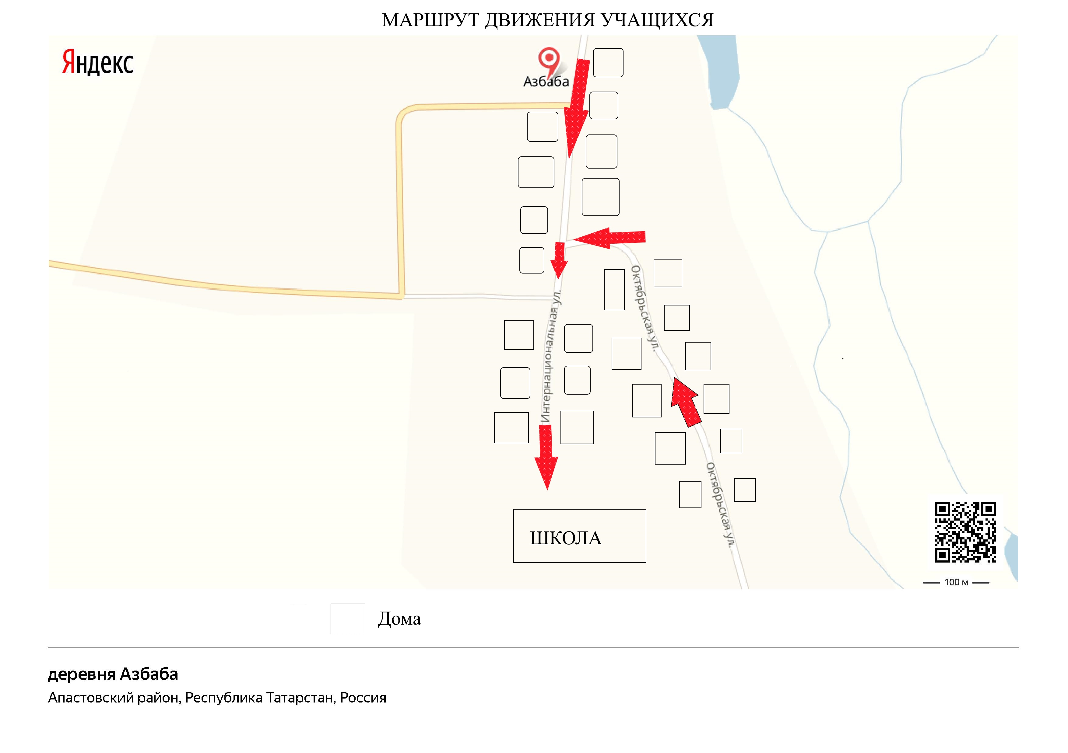
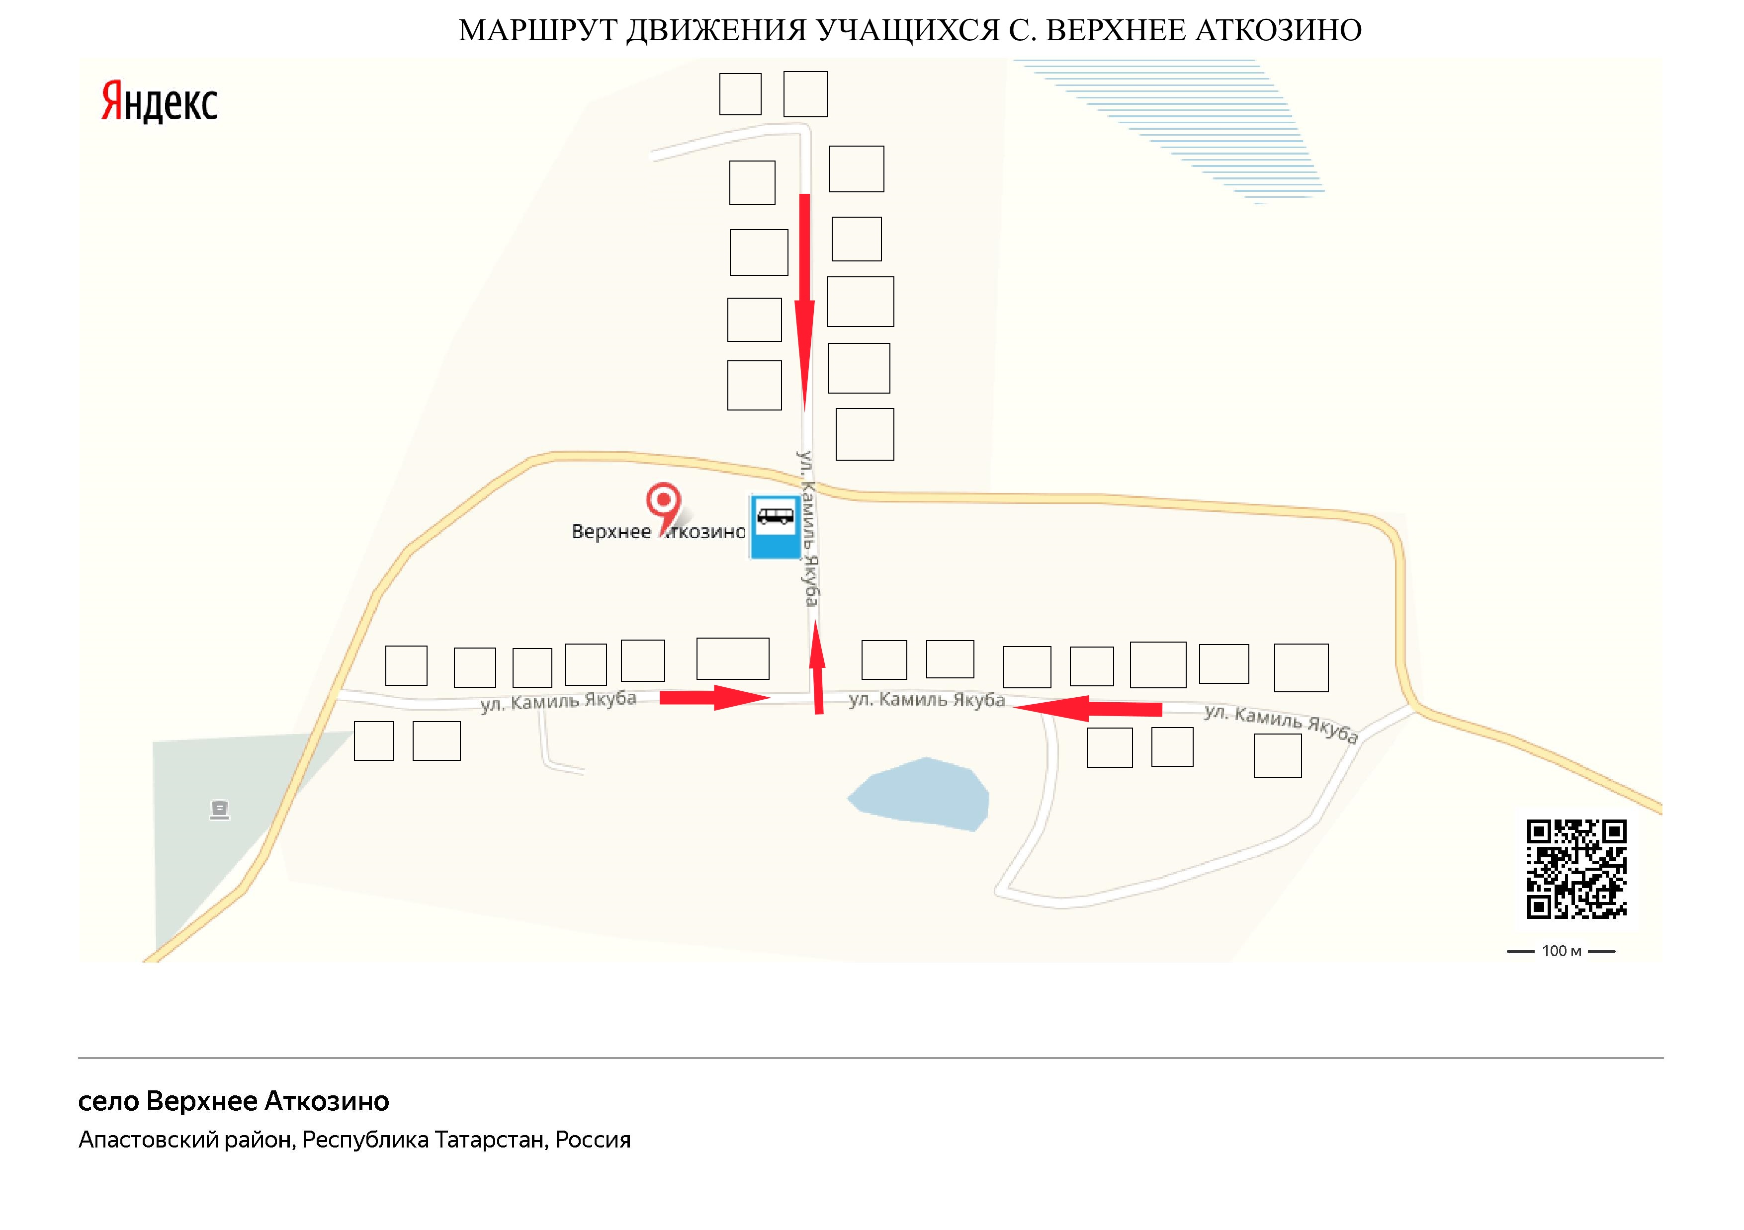
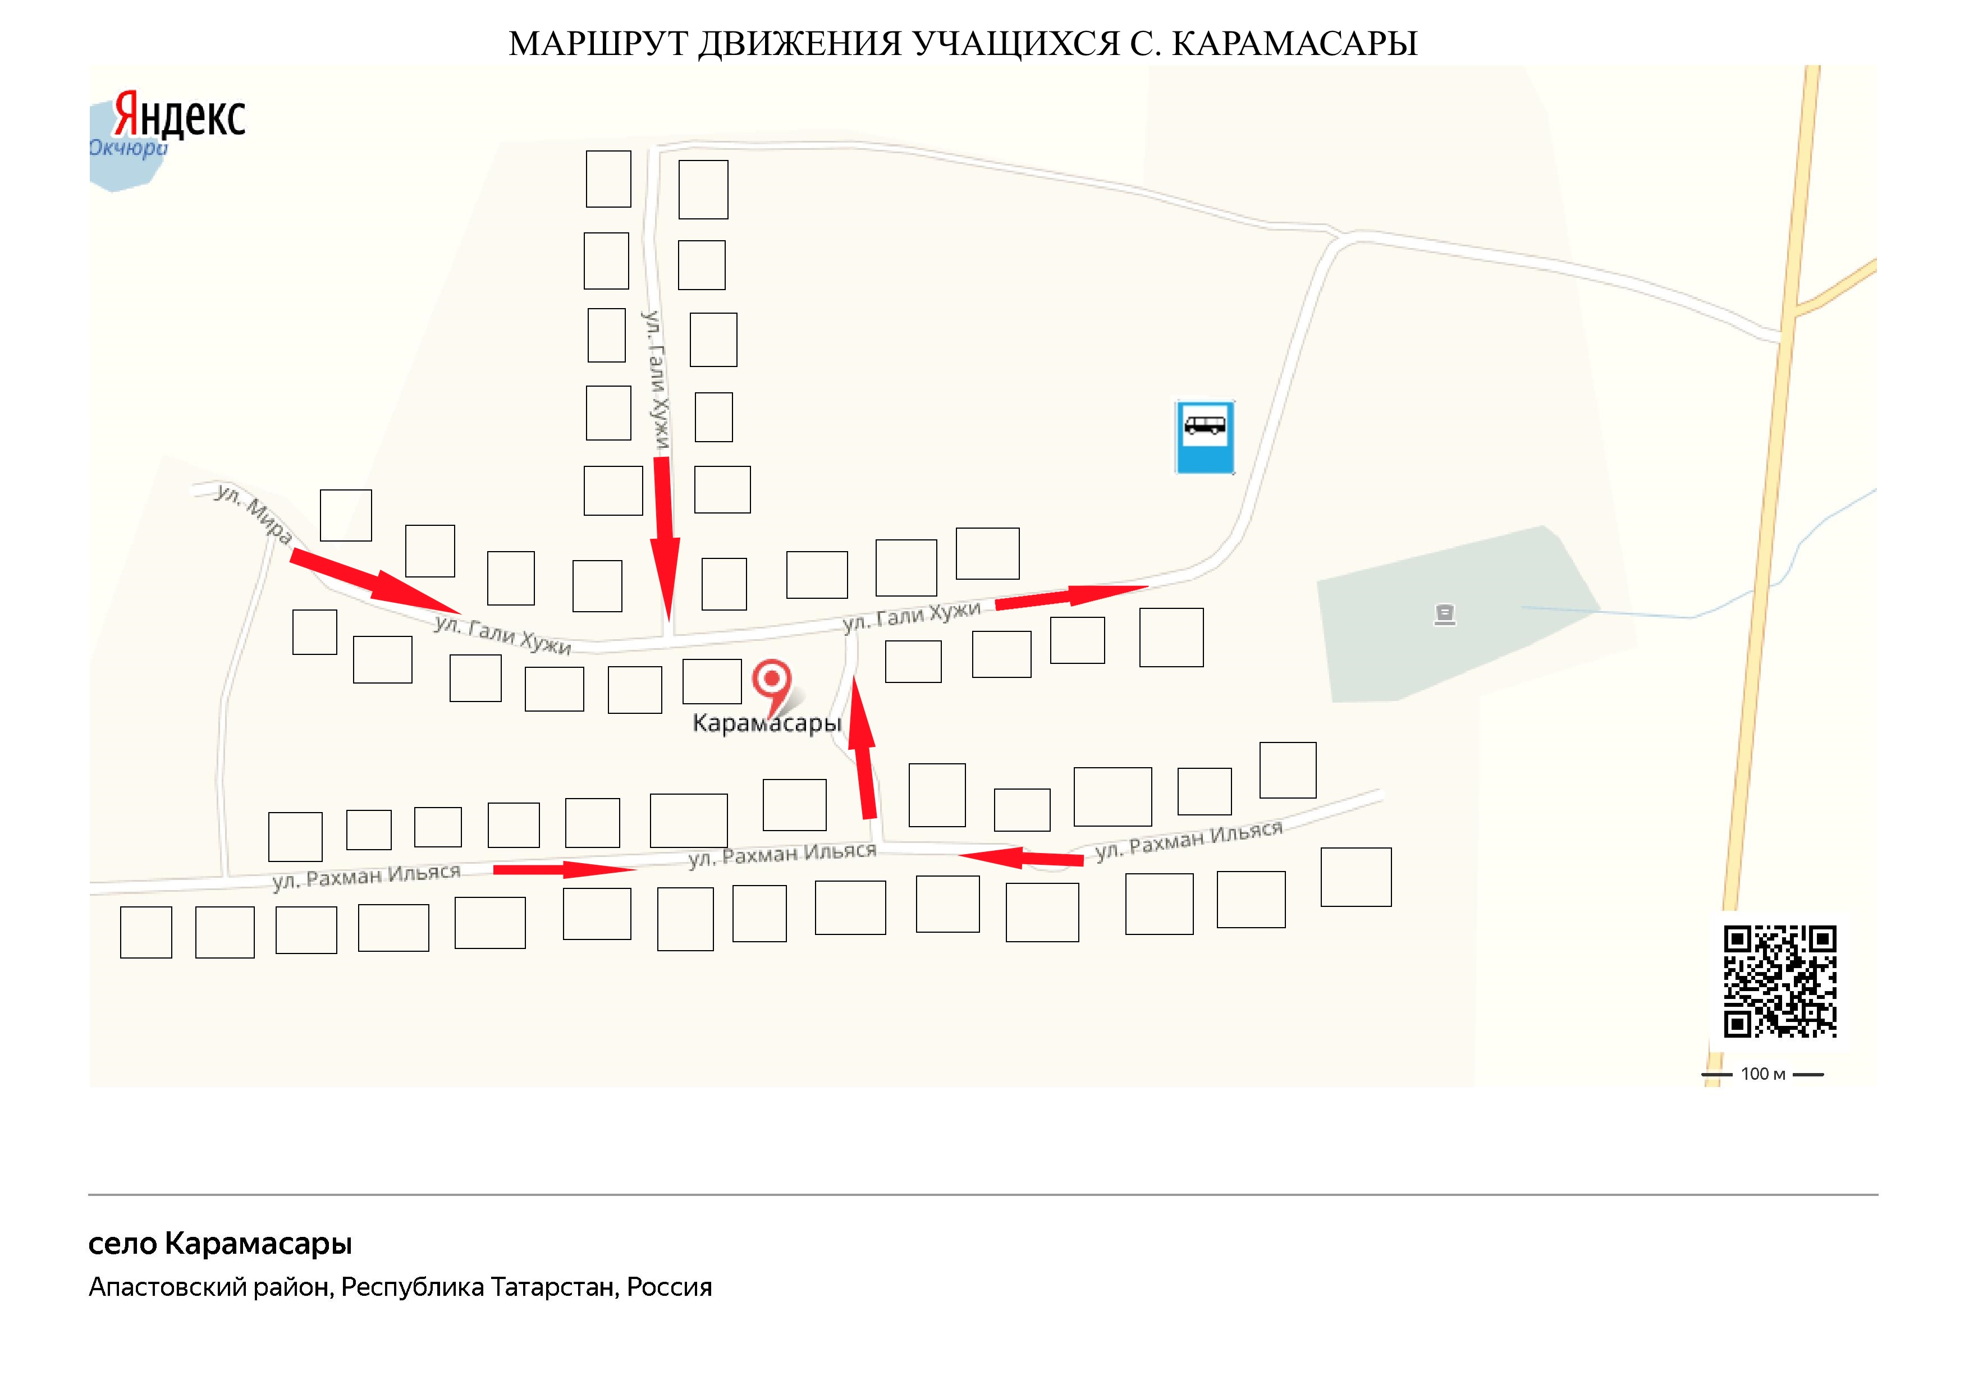
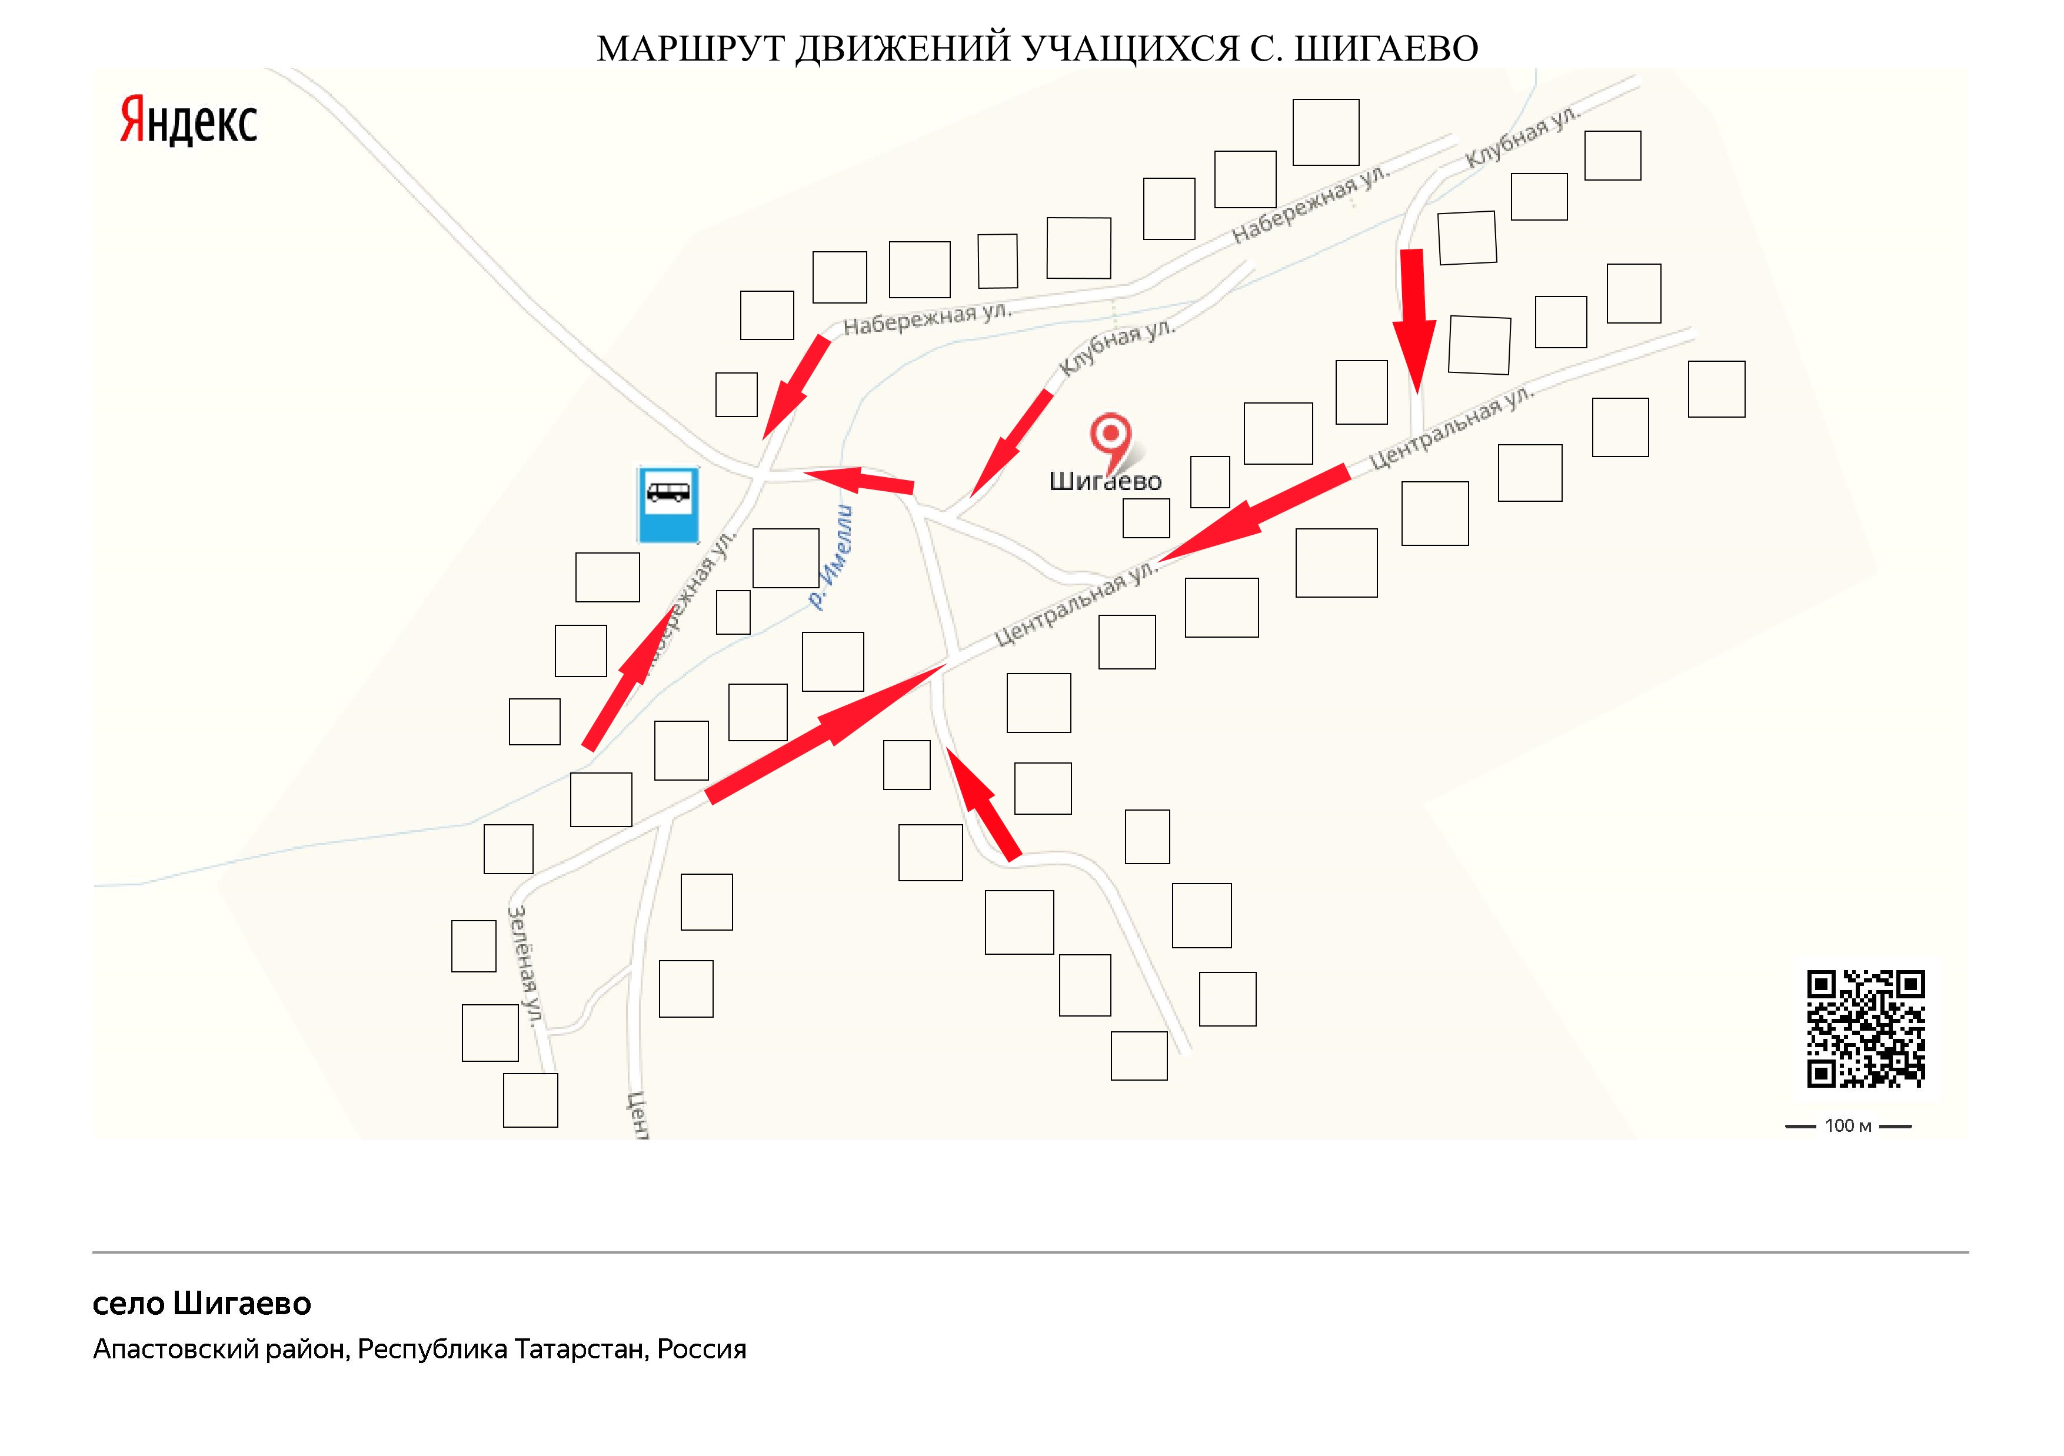
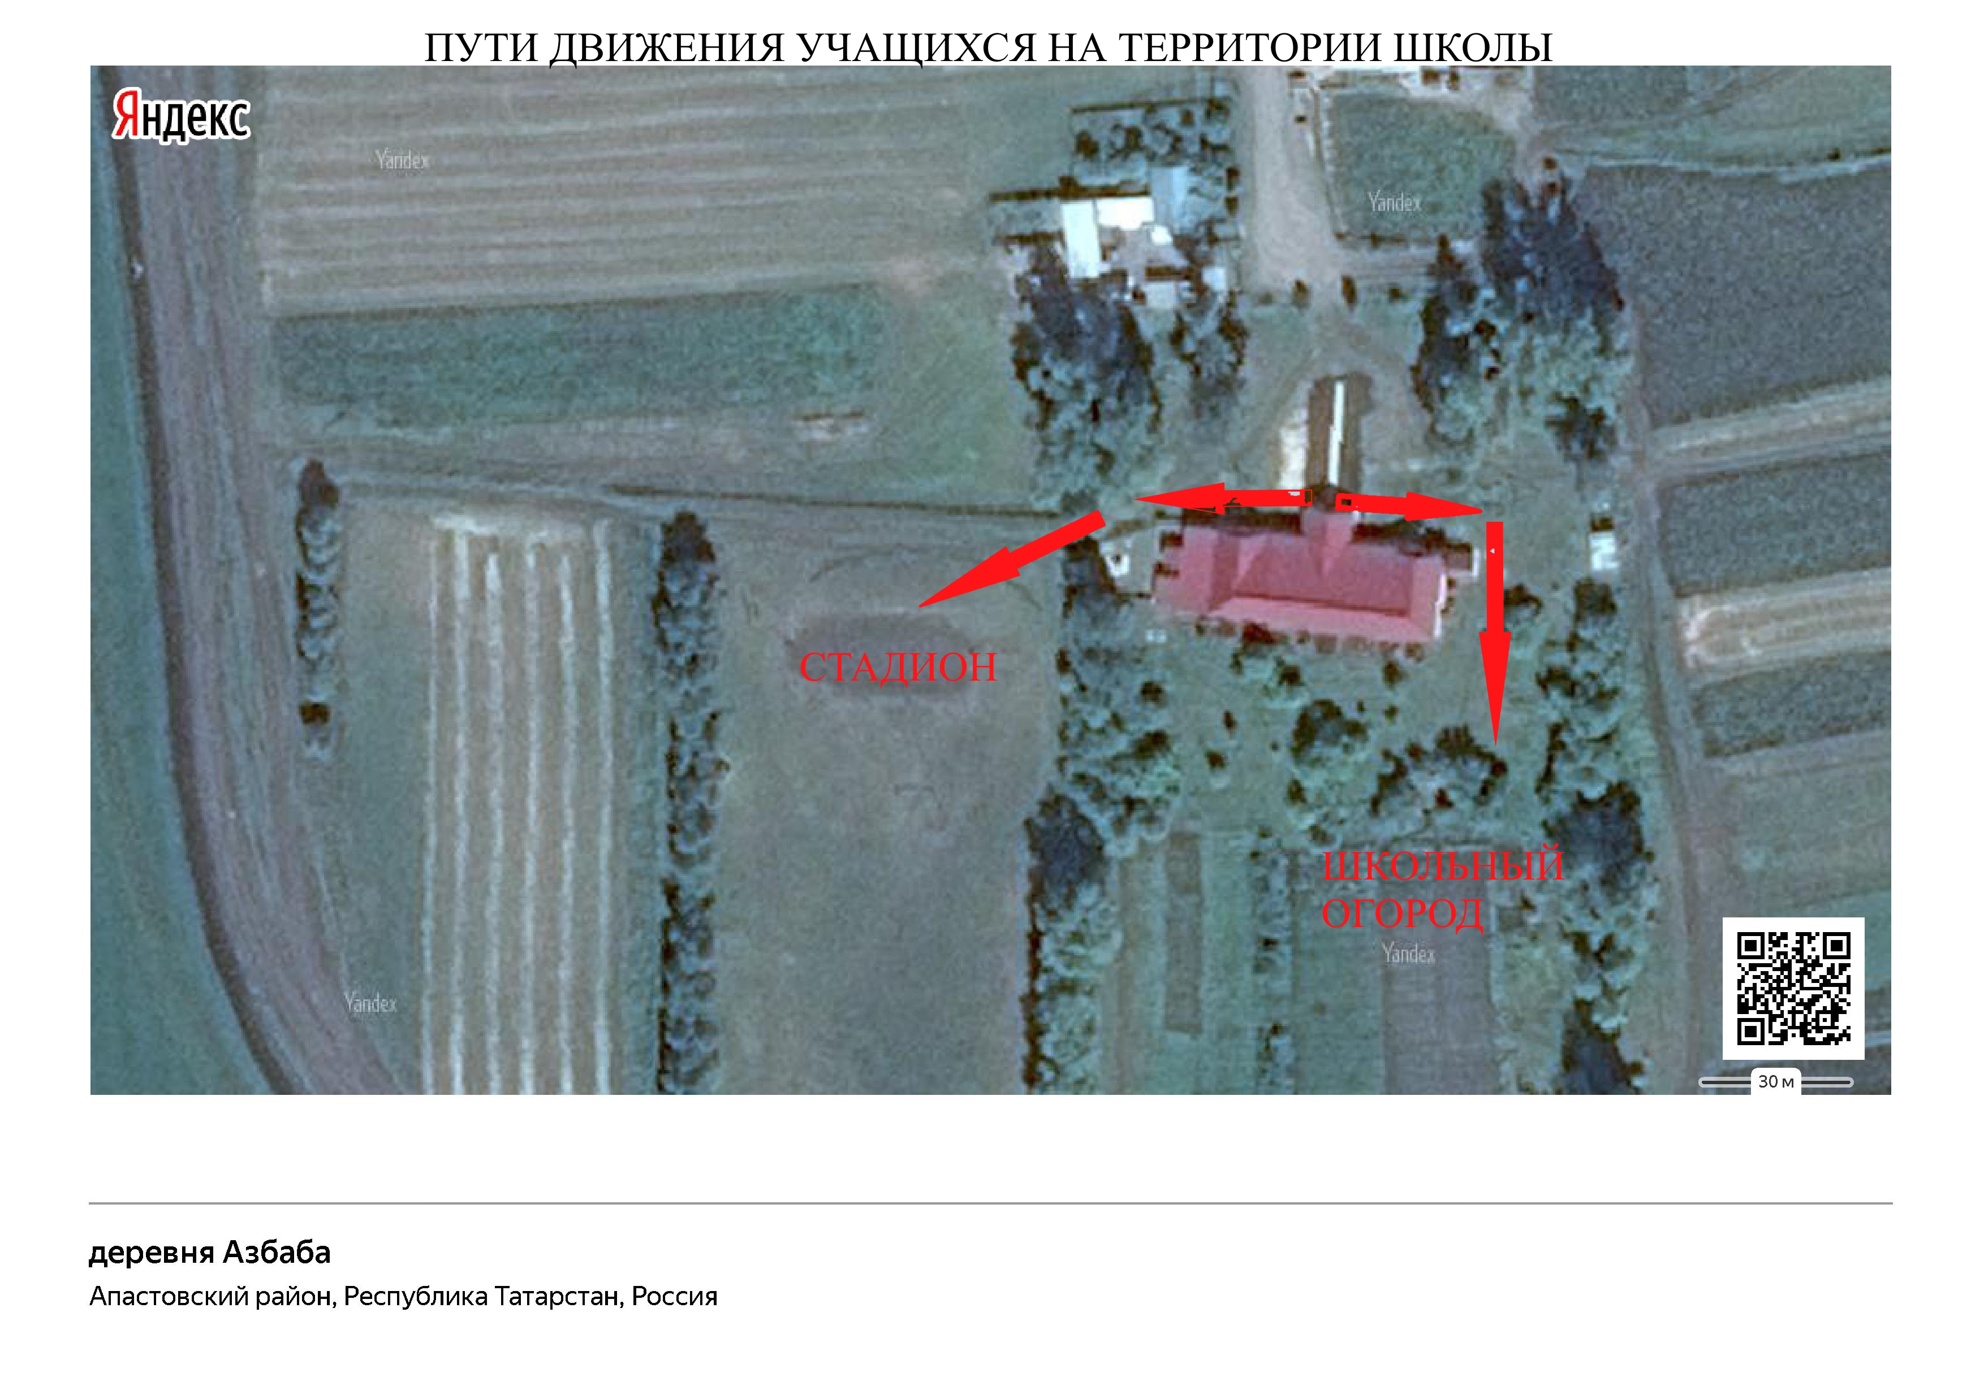
Схема организации дорожного движения в непосредственной близости от образовательного учреждения с размещением соответствующих пришкольных участков, маршруты движения детей.

